# 关于球的表面积和体积

我们知道，电子没有内部，但却可以看作为一个极小的球。研究这个球是如何构成的，显然会给我们分析和理解时空带来极大的好处：它没有内部，而它若有内部，便不再是我们所熟知的“几何”，换句话说，这个研究可以帮助我们认识，到底“几何”（平面几何或者空间几何）是什么。至于为什么要研究它，则是“显而易见”的。

## 基于虚数单位的时空结构

既然虚数单位总是被用来描述某种极限，比如无穷大或者它的倒数无穷小，那么我们就可以把它直接用在几何上：一个点是没有大小的，或者说，我们认为它的大小是0，但如果真的是0，它便不存在了。所以它必须还是有大小的，而这个大小“相当于0”，我们知道，这时候我们说的东西就是“无穷小”，也就是，假定虚数单位时，它的倒数，也就是说虚数单位的倒数趋向于0（所谓无穷小的定义）。

回到“虚数单位的意义”一文所指出的，当观察者无法观察到某个更大的数（称为无穷大），那么它对应的更小的数（称为无穷小），就像是0一样小。但若要将其积累起来，终究还是会有相应的作用，这便是微积分的意义。

一个点是没有大小的，或者说它的大小小于等于虚数单位的倒数，相互垂直的两条直线互相正交，即在对方上没有投影，其意义便是投影的线段没有大小，它也是小于等于虚数单位的倒数 – 它终究还得存在：所以一条直线实际上仍然是二维的“带子”，只是它的宽要小于等于虚数单位，这使得它的宽显现为0。而这时候，若两条直线正交，则互相之间的投影为0。

现在，我们暂时不关心直线的宽度（虽然它不为0），只关心正交关系，也就是相互投影为0（小于等于虚数单位的倒数），而从正交关系的角度来说，1和虚数单位总是正交的，同理虚数单位的倒数和1也总是正交的。1在作为单位长度的线段上的投影，就是虚数单位的倒数，而虚数单位在1上的投影，则是完全投不下的：它会把1占满，可是这个时候，就无所谓投影了。所以若让虚数单位在1上投影，则只能根据，

选择虚数单位的对偶部分，

也就是虚数单位倒数的相反数来投影，这个时候，由于投影发生在负半轴，所以投影的长度也为0。

1和之间的投影具有上述关系，不难想到，虚数单位的倒数和1之间的投影，也具有相同的关系，也就是说，互相正交的关系。

那么和之间的关系呢？对于来说，相当于它的二阶无穷小，当然投影也是0，对于来说，要换成才能投影，可是这时候仍然投影在负半轴，所以投影也为0。

现在，我们有三个长度，，1，，我们知道这三个长度任意两两组合，投影都为0，虽然为0的原因不同，但是结果是一样的。由此不难想到，我们可以用这三个长度，作为三种单位，正如三维坐标系中的三个轴上都取单位1，我们就可以构成三维直角坐标系。但是要注意的是，这三维直角坐标系，可能只有一部分是对的，比如和的关系，以及和的关系是对的，但是和的关系则“有点远”。

让我们具体看看这种关系：

在轴上，单位为

在轴上，单位为

在轴上，单位为

单位对单位的投影为

单位的投影实际上也是轴的总长度的投影，也就是说，轴的整个长度，就相当于轴长度的单位1；

单位对单位的投影为

单位会投影到的负半轴上去，或者说，要投影到轴单位乘以虚数单位的平方之后的情况上去，

而这件事对于的单位长度来说“尚未发生”。如果已经发生，则相当于投影到轴的长度为。可是这个数量显然属于轴。也就是说，单位会投影到的负半轴，相当于单位会投影到“未来”的轴。当然轴的单位长度对于轴来说，显然也是无穷小的。

轴和轴之间的投影关系，和轴和轴之间的投影关系是一样的，无需多言。

我们要考虑的是轴和轴之间的投影关系。

可见轴到轴，直接投影到了自己的负半轴（有倒数关系），而轴到轴，

可见轴可以被认为就是轴的负半轴。由此而言，三个轴就可以被认为是只有两个可以在平面上区分的轴，也就是是一个轴，是另一个轴。但是若考虑到“过去”或者“未来”，则“经历虚数单位的平方”这种变换，则可以完全区分三个轴。也就是说，“时间”实际上是被隐含在三维空间里面的：它体现为“乘以-1，之后取倒数”。

投影关系显然是不对称的。但可以确定的是，只要有三种振动，彼此之间具有

或者说，具有相继的频率或者周期等级，则这三种振动，就可以构成有效的空间标架。而这个标架，只有空间的一半：对于三维空间来说，就是三个维数，各自取一半，也究竟是整个空间的1/8。但是，若我们考虑宏观的情况，空间中任何一点上都可能具有，

也就是相继的四种振动频率，那么我们就可以把空间的另一半填满。换句话说，之所以有三维空间（实际上是四个维数包括0维），是因为至少有四种以虚数单位为乘数间隔的相继的频率等级。由于宏观时空的任何一个点上都可能具有这样的结构，所以宏观时空总是具有完全的三个维数，六个方向，以及八个挂限（参考二维空间的四个象限）。

## 构造一个球

现在让我们尝试用这种方式来构造一个球。

我们可以认为轴的单位长度为，这是习惯的做法，或者说认为轴总是比观察者要大的做法，我们实际上也可以认为轴的总长度就是，轴的总长度就是，轴的总长度就是，或者说总长度就是一个单位。这时候有

正半轴总长度为

正半轴总长度为

正半轴总长度为

这相当于我们使用了一个闭合的坐标系：我们要把一切都放在箱子里面。考虑到还有负半轴的宏观情况，则

正负半轴总长度为

正负半轴总长度为

正负半轴总长度为

这时候我们就可以画出一个“箱子”，作为闭合坐标系的标架。它的长为其中，宽为2，厚度为。可见这个“箱子”远看上去，就像“一条线段”，其长度出奇的长，而宽度几乎不可见，而厚度，基本上就是“没有厚度”。先前说到，线段没有宽度，就是这个意思：它有宽度，但是几乎不可见；先前并没有提到线段有厚度，这里出现了厚度，但若考虑，

其厚度可以算作它的“负向长度”，那么厚度确实可以被认为是“完全没有”的：厚度可以被认为是这条线段的“过去或者未来”的影子。

这有什么用呢？这些描述，实际上给出了一种可能性：任何三维物体都可以被“序列化”，也就是说，从某个角度来看，一个三维的物体，可能只是一条没有宽度和厚度的线段而已。这个理解就为我们进行时空穿梭打下了基础。

这个盒子显然不是我们想要的。因为球终究是对称的，我们想要的是对称，而不是极大的差别。那怎么才能对称呢？考虑到三维空间中大量的振动同时存在，对称性就来自于数量和相同性质的重复。那么，只要我们考虑的不是量子世界的微观物质（比如电子），对称性总是可以保持的。而这一点，对应到几何上来说，就是比例变换：我们假定，虚数单位的所有幂次的结果都是单位1，也就是说，我们“硬性要求”：

要达到这一点，其实只需要让

即可，而这个要求，对于量子世界来说，显然已经达到了：比如普朗克常量就是长度的最小单位。我们用虚数单位描述这个长度然后让其值为1即可。

由此，我们就可以得到一个“方盒子”，其长宽高都是2。现在让我们把一个球放在这个盒子里面，显然这个球的半径就是1，

根据我们从微积分算法获得的公式可知，其表面积为，

其体积为，

现在，让我们考虑一下，不用微积分，是否也能立即算出结果。

观察表面积公式，

它显然是4个圆的面积。那么是哪4个圆呢？

回到虚数单位，可知，

没错，三个半径确实不相等，我们是按照硬性要求相等的，但这不是事实。现在我们要求的是面积，则这个盒子有6个面，我们要求的是每个面上的圆（实际上是椭圆）的面积，而这个面积，我们知道

由此写出所有六个面上圆的面积：

可见总面积，

其中虚数单位远大于2，所以2可以忽略不记，

这个写法实际上隐含了1，所以写全的情况为，

在我们假定

的前提下，则有

这就是球的表面积的构造解法。若我们还要仔细探究那个余量，则忽略虚数单位，

也就是说，那个被忽略的面积，也是两个圆的面积，只是那两个圆的面积太小，相当于面积上的高阶无穷小（面积的一阶无穷小是长度，二阶无穷小则是点的大小，或为长度，或为面积或为体积都可以）。若假定了

则

可见这时就是一个圆的周长，而将其分成虚数单位数量的份数，每一份就只能是一个“点”的长度。而这个就是两个“奇点”的总面积。而其中一个奇点的面积（也就是长度或者体积），就只有它的一半而已

## 球的表面积和体积

以上内容我们已经讨论了在闭合标架前提下如何求出球的表面积。有了基于虚数单位的实无穷算法，我们可以抛开所有（基于潜无穷的）微积分的复杂，一眼就能看出结果。

下图给出了以上分析所需要的形象。

这个图看上去像是一个方方正正的骰子，但它实际上是由六个圆锥构成的。我们先作一个正方体，然后从正方体的六个面中心各自附着一个底面圆心和正方体表面中心重合的锥体，锥体的顶点汇集在正方体的中心，锥体的底面半径为正方体边长的一半，由此每个锥体的底面就是对应正方体面上的内接圆。最后，去掉正方体，就剩下了这个形状。为了容易识别，我们将四周的四个锥体分别上色为红黄蓝绿，而上下两个锥体上色为白色，在x光透视图中显出半透明效果。

我们可以认为它在方向上的总长度是，在方向上的总宽度是2，在方向上的厚度是。这里的名称和上述分配方式有所区别，方向和方向是交换了的，此时是长度，是厚度。

图中六个锥体共用相同的顶点。

我们计算的球的表面积就是四周四个锥体的底面积。而上下两个白色锥体的底面积各自都是

由此可以忽略不记（因为虽然很大但是终究数值不定，所以也无法计算到底是多少，除非数值能定下来）。

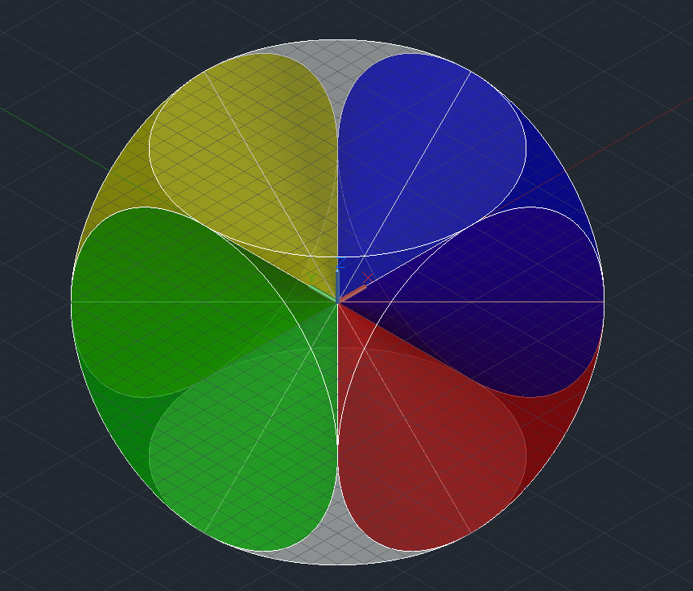

我们可以假定，周围四个锥体通过变形向着中心的锥体靠拢，并最终粘合在中间的两个锥体上。此时周围四个锥体的表面形态也会发生变化，但要保持表面积不变。然后，我们让中心两个锥体的底面半径变小。最终当两个锥体的底面积达到的时候，也就是两个锥体都“缩成一条线”的时候，四个面就成了这个形体的全部表面，而这四个面的表面积保持不变，就仍然是原来圆的面积。这时候形成的表面，就是球面了。

那么如何计算球的体积呢？

有了球面，就不难想到积分了。我们知道球体的体积是按照面到体的积分来求出的。考虑到这个图像中，圆锥的底面积总和就是4个圆的面积，这就构成了球面的表面积。那么我们不妨使用积分的思想，把最外面一层剥去，再计算一个半径更小的球的表面积，然后再剥去最外面的一层。表面积的减小和半径的减小是呈正比关系的。而半径的减小相当于原来的盒子的边长的减小，也相当于六个锥体的每个高度都减小，中心不变。而这些面积积累起来，就是球的体积：由此就不难看出为什么要六个锥体了。

锥体的高不断减小，不断求更小的锥体的面积并把这些面积积分起来构成体积，和直接求所有锥体的体积是一样的。既然上下两个锥体在每次求面积的时候，都“几乎”不贡献面积，所以作为体积，恐怕也没有什么结果。所以最终的体积，只有四个锥体的体积。我们知道锥体体积的公式，

特别对于圆锥来说，就是

而这里，

所以单个锥体的体积为，

总体积包含四个锥体的体积，所以，

这就是球的体积的由来。

现在让我们再考虑一下上下两个锥体的总体积，

这个体积是一个达到二阶无穷小的值。可见这个数值确实不必加入到总体积里面，而且就算是加入到总体积里面，也要先确定虚数单位到底是多少才行。

## 电性和自旋

我们没法拆开一个电子，但我们知道电子的若干性质。比如正负电性，比如可以引发磁场还有它的自旋能力。可这些性质对于我们来说，都是“不究竟”的。终究还是因为，我们没法拆开一个电子。

但是，我们能不能做点别的，比如构造一个电子？那么，不能拆开的能构造吗？从上面球的面积和体积的求法，我们似乎可以看到一点希望。

实际上我们只需要三种振动，其频率间隔为虚数单位（更大一些也行），就可以构造一个三维空间的半空间（八分之一挂限），而如果用四种振动，就可以构造完整的三维空间的所有挂限。这里是不是有点东西需要去思考？

考虑下图，

可见y轴正半轴和z轴正半轴不可区分，而y轴负半轴和z轴负半轴相差一个周期。换句话说，y轴正半轴什么都不做就称为了z轴正半轴，而y轴负半轴经过一个周期之后，就成为了z轴负半轴。这就是所谓的“自发转动，转一圈完成半个周期，转两圈才回到自己”的所谓“自旋为1/2”的情况。途中所使用的虚数单位等级为：

其中跨周期的有，

所以在单周期中可以简化为，

考虑另一种对偶的情况，

其中跨周期的有，

同理可以简化为，

由此不难发现，有两种序列，分别为，

化简为，

从时序上看，则是一个从-1到+1，一个是从+1到-1。而对于两种序列其正交方向（也就是所表达的方向），则是相反的旋向。可见从运动方式和对磁场的影响来说，这二者就是电子和正电子（或者正电子和电子）。

再仔细考虑旋向问题，原来的

可以分裂出，

原来的，

可以分裂出，

所以不管是电子还是正电子，也各自都有两种旋向。

把两种旋向接起来，

可见，这两种电性从自旋上来看是不对称的。如果自旋本身总是对称的（空间的无向性），那么两种电荷在空间中的存在比例就不会是1比1的。也就是说，第1种情况描述的应当是电子，第2种则是正电子。

由分析可知，三种相继比例为虚数单位的振动就可以构成空间的标架。四种相继比例为虚数单位的振动就可以构成具有自旋和电性的实物粒子。

现在让我们考虑这种情况，

可见，两个正电子的反旋向复合会形成无宏观电性且无磁性的纯电偶极子，而这个复合体的频谱范围要比一个光子的正旋向复合的频谱范围还要宽，已经达到了2周期频谱范围的上限。